**Język angielski klasa 6**

**Topic: Ćwiczenia czasu Present Perfect – grammar exercises.**

**Wstaw podane czasowniki w czasie Present Perfect.**Początek formularza

1. (be) George  to New York twice.

2. (do) I  already  my homework.

3. (try) I  never  bungee jumping.

4. (read) All of my students  already  this book.

5. (throw) Mark  a rock at me!

6. (send) He  already  the message.

7. (meet) We  him 3 times this month.

8. (see)  you ever  something like that?

9. (drink) She  never  whisky.

10. (slay) This murderer  just  his whole family!





**Topic: What’s the matter? – Co Ci dolega? Ćwiczenia słownictwa**

Wejdź w link wykonaj poszczególne ćwiczenia z Moją pomocą http://linoit.com/users/Marzena_W/canvases/Lesson%201.%20Grade%201

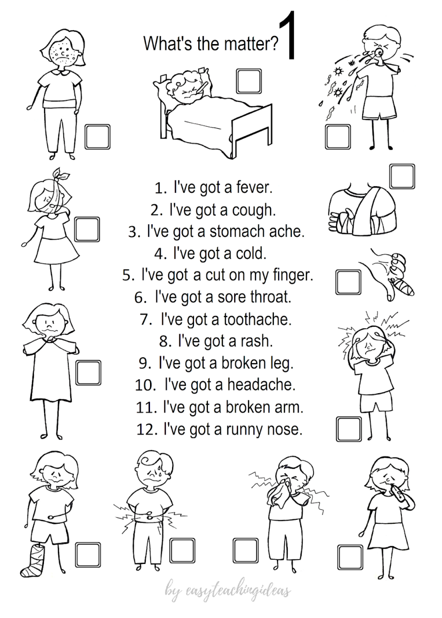

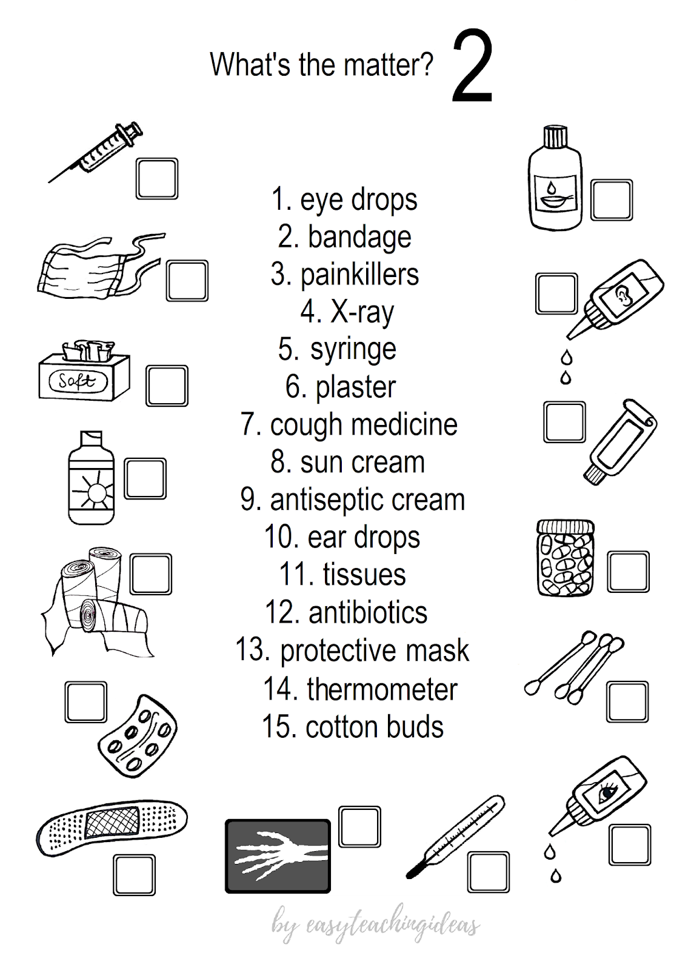Dół formularza



